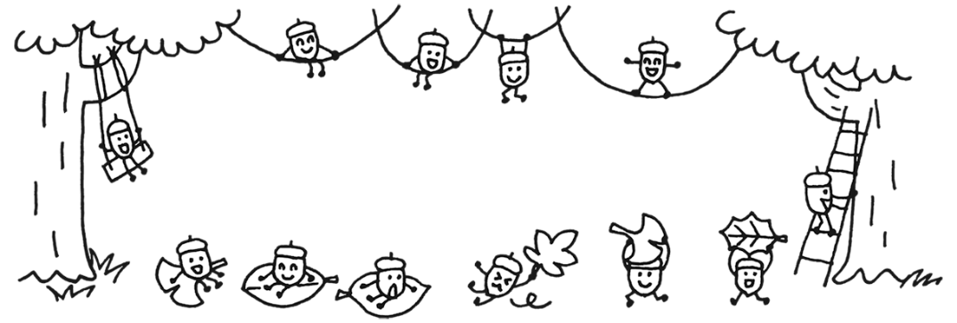
≪めざすこども像≫ ４２－０２９６
吉美こども園だより 11月号
令和８年度10月２０日発行

☆思いやりのある子
☆意欲的に遊び、楽しむ子
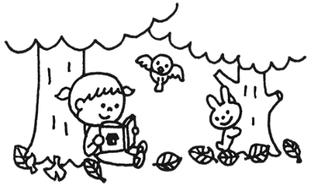

☆自分の思いや考えを表現できる子

１日(日) 清山荘まつり(ぶどう組が和太鼓を披露します。)
園見学会(未就園児の親子対象：事前申し込み制となっています。)
２日(月) 図書貸出開始（幼児クラス）・ベビーさくらんぼ(未就園児の０歳児対象)
４日(水) 安全点検日・さくらんぼ(未就園児の親子対象：音であ・そ・ぼ)
６日(金) みかん組園外保育(三段池公園)
７日(土) 希望保育
８日（日） 吉美地区文化祭～１３日(幼児クラスの作品を出展します。)
９日(月) 令和９年度園児募集～２７日・ミニさくらんぼ(未就園児の親子対象)
１１日(水) さくらんぼ(未就園児の親子対象：誕生会・足型製作)
１４日(土) 希望保育・園庭開放(未就園児の親子対象)
１６日（月） 避難訓練・ベビーさくらんぼ(未就園児の０歳児対象)
１９日(木) 消防署指導訓練（さくらんぼのお友だちも参加していただけます。）
２１日(土) 希望保育・焼き芋
２３日(日) わくわくランド
２４日(火) 吉美小交流(ぶどう組)
２５日(水) 和太鼓指導(４，５歳児対象)
26日（木） 誕生会
27日（金） 内科検診（全園児対象）
２８日(土) ふれあいDAY(ばなな組・もも組)・希望保育
３０日(月) ミニさくらんぼ(未就園児の親子対象)・清山荘訪問(めろん組)
12月の予定
5日(土)わくわくDAY（いちご組・みかん組・めろん組・ぶどう組）
２８日(月) 終業式・まごころ弁当
29日(火) 希望保育 1月５日(火) 始業式

季節は駆け足で進み、朝夕はずいぶん涼しくなり、肌寒さを感じる日もあります。街路樹も色づき始め、まもなく吉美の山々も色づき始めるのが楽しみですね。この気持ちの良い季節を存分に満喫したいのですが、熊の目撃情報も綾部のあちこちで報告されています。十分に注意しながら、吉美の秋の自然を子どもたちと一緒に楽しみたいと思います。
先日、園内研修で袋飯づくりを体験しました。今年も地震に洪水、土砂崩れなど
さまざまな災害が起こっています。近年このような災害は増えていているように感じます。いつ自分たちの身にも起こるかわかりません。そのような非常時に対応できる力が必要です。そこで、まず職員自身が体験することにしました。一枚のナイロン袋と米、水があれば作れます。それに味付けを変え、具材を入れることで多くのアレンジが可能です。普段の生活の中ではご飯を炊くのは、炊飯器。でも、災害時電気が使えるとは限りません。いかに命をつないでいくかというときには、備えと経験が活きますね。米と水の入ったナイロン袋を大きな鍋の中に入れ、火を入れることで、その袋が浮いてきたり、沈んだり・・・その変化も見ていてわくわくします。そして・・・完成し、いよいよ試食！不思議なもので、いつもよりおいしく感じました。
園内研修を通して感じたことは、防災食作りからスタートしましたが、作る過程や体験が訓練ではなく楽しい遊びの一つのような感覚で取り組むことができました。このような形で子どもたちと一緒に様々な楽しい遊びや体験を通して、子どもたちの生きる力を育んでいきたいと思います。もしよろしければ、ご家庭でも一度作ってみてください！

園長 多田 綾子



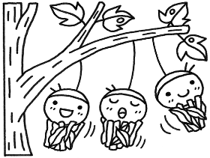


≪お知らせとお願い≫
＊駐車場利用について…夕方の送迎時、薄暗くなる時間が早くなり、道路への飛び出しなど、大変危険です。事故に合わないように、お子さんと手を繋いで駐車場まで歩く習慣をつけましょう！送迎時の駐車場への出入りは、最徐行でお願いします。園の前の道路はゾーン３０です！！
＊綾部警察署からのお知らせ…10月２８日(水)１５時３０分～１６時の予定で、綾部警察署の職員の方が来られて、チャイルドシートの点検をされます。ご協力、よろしくお願いします。
＊制服注文について…1０月２１日(水)～３０日(金)制服注文を受け付けます。希望される方は職員にお知らせください。お渡しする用紙に必要事項を記入し、提出をお願いします。引き渡し日は、１１月１８日（水）です。代金引き換えとなりますのでご用意下さい。
＊絵本の貸し出しについて…11月２日(月)～12月１８日(金)の日程で毎週金曜日、幼児クラスを対象に絵本の貸し出しを行います。保護者の方と一緒に借りていただき、貸し出し表に必要事項を記入してください。返却は担任と一緒にしますので、絵本袋に入れた状態でロッカーに入れておいてください。貸し出し時間は、午後6時までとさせていただきます。
＊ありがとうございました…里町の四方裕之様から、かぼちゃ、ピーマンをいただきました。給食で使わせていただきました。ありがとうございました。

≪11月のねらい≫
０歳児…秋の自然に触れながら探索を楽しむ。
１歳児…保育者や友だちと一緒に、秋の自然に触れながら遊ぶことを楽しむ。
２歳児…秋の自然物を集めたり、遊びに取り入れたりして保育者はや友だちと一緒に遊ぶことを楽しむ。
３歳児…友だちと秋の自然物に触れたり、遊びに取り入れたりして楽しむ。
４歳児…身近な自然に興味を持って関わったり、遊びに取り入れたりする。
５歳児…気持ちや考えを伝えあい、友だちと協力して目的に向かってあそびを進めることを楽しむ。

≪ 園の自己評価の結果報告 ≫
9月に職員を対象に園の自己評価を行い、園の教育保育を始め、クラス運営、行事、子育て支援、地域や家庭や小学校との連携、施設、情報などの項目について振り返りを行いました。
その中から子どもたちの遊びの環境づくりについては、園内研修などを重ねる中で充実が図られてきていると感じることができました。一方、子どもの主体性を育む保育や日々の保育の評価・反省についても、園内研修や外部研修を重ねながら学びを深めているところではありますが、まだまだ実践の中に課題があることも見えてきました。行事の在り方については、保護者の方への発信や子どもや保護者の願いの取り入れた内容についても今後取り組んでいきたいと考えています。
他にも、環境整備やものの大切さを今一度振り返り、子どもたちに伝える前に自分自身も見直していこうと話し合いました。
子どもや保護者の方が心地よく利用できる園づくりはもちろん、職員一人ひとりも働きやすい職場づくりにも努め、よりよい園づくりを進めていきたいと思います。

親子バス遠足…10月2日に幼児クラスで京都水族館へ行ってきました。イルカショーをみんなで見て、お弁当の後はスタンプラリーをしながら水族館を親子で見て周りました。色んな生き物を身近に見ることができ、親子で楽しい時間を過ごしました！！
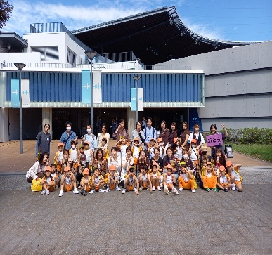

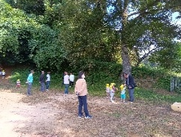
≪施設見学会≫
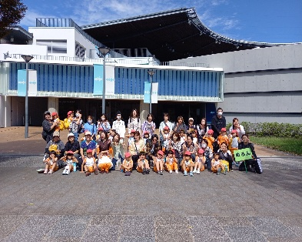
16日(金)に施設見学会を実施し、7名の吉美福祉会の役員の方々、民生児童委員の
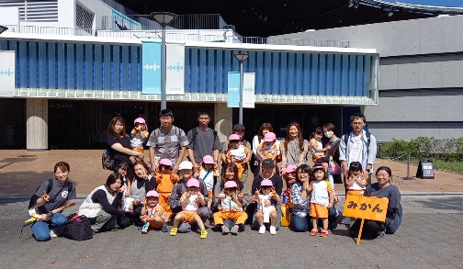
方々にお越しいただきました。子どもたちがあそんでいる様子をみていただき、意見交
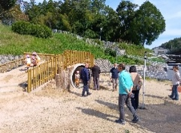
流会で貴重なご意見をいただきました。子どもたちにも大人気の給食も試食していた
だきました。今後も地域にひらかれたこども園をめざし取り組んでいきたいと考えて
います。お忙しい中お世話になりありがとうございました。

